Декабрь 2019 г.

Никакое хорошее дело нельзя
хорошо сделать, если неизвестно,
чего хотят достигнуть
А. Макаренко
Читайте в номере:
- Даты 2-6
2. Просим слово 6-8
3. Из первых уст 8-10
4. Момент истины10-13
5. Вести 13
6. Памятка 14-15
7. Наши
именинники 15
РАДУГА
Государственное казенное общеобразовательное учреждение Ростовской области «Пролетарская специальная школа-интернат»
(ГКОУ РО Пролетарская школа-интернат)
У декабря полно забот —
Как всё успеть — не знает!
Он провожает старый год
И Новый Год встречает!
Он должен ёлку нарядить!
Последний день сегодня,
Чтоб всех на свете пригласить
На праздник новогодний!
Михаил Садовский

ДАТЫ.
Вспомним солдата…
Однажды вы проснётесь на рассвете
От необыкновенной тишины,
А, значит, не осталось на планете
Последних ветеранов той войны.
Она ещё идёт…
Уже без званий,
Побед и поражений, без наград:
За благодарность из воспоминаний
Живых, о не вернувшихся назад.

С 03.12.2019 по 15.12.2019 в Пролетарской школе-интернате прошла Декада Воинской Славы «Имя твое неизвестно, но подвиг твой вечен, солдат»!
Цель мероприятия - сохранение исторической преемственности поколений, воспитания бережного отношения к историческому прошлому и настоящему России, формирование духовно-нравственных и гражданско-патриотических качеств подрастающего поколения.
Приближается один из самых больших, волнующих праздников нашей страны – День Победы. Справедливая, освободительная борьба была завершена в 1945 году 9 мая. Для нашей страны эта дата наполнена особым смыслом. Это священная память о погибших на полях сражений, умерших от ран в мирное время, память о тех, кто навсегда остался неизвестным защитником нашей Родины. 9 мая 2020 года Россия отметит 75-годовщину Победы в Великой Отечественной войне. День 9 мая 1945 года знает весь мир. Наша страна шла к этому дню 4 долгих года. И вот наступил он, этот великий долгожданный день – День Победы. Советские воины прошагали тысячи километров, освобождая нашу страну и страны Европы от фашизма. Люди отдают дань любви и уважения воинам – освободителям, помнят тех, кто погиб от рук фашистов. Им, защитникам Родины, воздвигнуты мемориалы Славы, обелиски. На братских могилах никогда не увядают цветы. Не померкнет подвиг солдата, стоявшего насмерть, и подвиг труженика, ковавшего победу.
3 декабря 2019 года состоялось торжественное открытие Декады Воинской Славы педагогом дополнительного образования Рубайло Т.А., которая подготовила и провела мероприятие «Неизвестному солдату посвящаем» …Ведущая озвучила, что мы помним о том, какой ценой была завоёвана Великая победа. 9 мая 2020 года в 75-й раз прогремит салют Победы. Это дань уважения к ныне живущим ветеранам. А в памяти народной и поныне живы безмерные страдания военных лет и великое мужество народа. Татьяна Александровна провела отличное мероприятие, которое посвящено памятным датам декабря, она отметила, что именно 3 декабря отмечается памятная дата «День Неизвестного Солдата». Педагог поведала об истории этого праздника. Первый раз этот торжественный и скорбный день официально отмечался в Российской Федерации в 2014 году. Именно тогда Государственной Думой было принято соответствующее решение о придании Дню Неизвестного Солдата официального статуса, а затем подписан указ Президента, подтверждающий это положение дел. Именно 3 декабря было выбрано совершенно не случайно. Поскольку в 1966 году в этот день, в память о четверть вековой годовщине поражения вермахта под Москвой, останки Неизвестного Солдата были перевезены из братской могилы с поля боя и захоронены у самых кремлёвских стен – в Александровском саду. Во время мероприятия была проведена акция «Свеча памяти». Педагог зажег свечу, передал ее ребятам и все почтили память погибших в годы Великой Отечественной войны минутой молчания.
В рамках декады с 03.12.2019 по 20.02.2020 года был объявлен конкурс рисунков, плакатов, поделок «Подвиг твой вечен, солдат». К участию в конкурсе приглашены не только учащиеся, но и их наставники. Многие классные коллективы уже приняли участие в конкурсе художественного творчества. Ребята представили работы, выполненные в разной технике. Следует отметить, что творческие работы оригинальны и креативны, а главное, ребята вложили душу в создание рисунков, поделок, понимая значимость Великого события. Итоги конкурса будут подведены 20.02.2020 года.
В ходе Декады Воинской Славы 9 декабря 2019 года в Пролетарской школе-интернате воспитателем 5 класса Куцевой Л.В. проведено общешкольное мероприятие «Имя твое неизвестно, но подвиг твой вечен, солдат»! Педагог уделил внимание истории памятных дат декабря. Ведущие напомнили о том, что в декабре наша страна отмечает сразу три памятные даты:
- 3 декабря - «День Неизвестного Солдата»
- 5 декабря - «День начала контрнаступления советских войск в битве под Москвой (1941 год)»
- 9 декабря - «День Героев Отечества».
Во время мероприятия была проведена акция «Георгиевская ленточка – символ нашей большой памяти и великого мужества советского солдата». В ходе мероприятия в зал была внесена огромная Георгиевская ленточка как символ нашей большой памяти и великого мужества советского солдата, в знак уважения и памяти к подвигу героев, оставшихся на полях сражения. Полоски на Георгиевской ленте являются символом доблести и славы, а цвета ленты означают «дым и пламень». Георгиевская ленточка призывает молодое поколение помнить, кто и какой ценой выиграл самую страшную войну прошлого века, чьими наследниками мы остаёмся, чем и кем должны гордиться, о ком помнить. Серостью пепла и горечью материнских слёз окатила Советский союз война, задев своим мрачным крылом каждый дом, каждую семью. Мужество и героизм народов, объединившихся перед лицом общего врага, вызывает гордость и уважение. Педагог призвал всех учащихся: «Если война коснулась твоей семьи, если ты знаешь, какой ценой досталась нам Победа, если ты гордишься своей историей, своей страной, своей семьей, если ты помнишь о подвиге советского солдата, сделай Георгиевскую ленточку символом твоей памяти!» Во время мероприятия ведущая обратилась ко всем присутствующим исполнить легендарную песню нашей Победы «Катюша». Оказалось эта песня любима всеми. Ребята и педагоги с удовольствием исполнили знаменитую песню все вместе. В конце мероприятия все почтили память погибших минутой молчания.
Для обучающихся школы- интерната в период с 3 по 15 декабря 2019 года воспитателями были проведены викторины, часы общения, тематические беседы, экскурсии к памятникам: «Герой Советского союза – наш земляк Семен Михайлович Буденный», «О том, что позабыть нельзя!», «Я помню! Я горжусь!», «Никто не забыт, ничто не забыто». На мероприятиях учащиеся познакомились с подвигами героев - участников Великой Отечественной войны, просмотрели фрагменты документальных фильмов. Каждый ребёнок сделал вывод о том, что война – самое страшное и жестокое слово. Высокой ценой была завоёвана Победа. Молодое поколение никогда не должно забывать то тяжёлое время, когда их деды и прадеды воевали за мирное небо над головой, гордиться их подвигом.

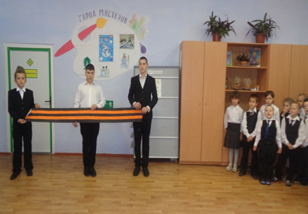

В рамках Декады Воинской Славы 5 декабря 2019 педагоги 1,2,3 классов Зайцева Т.В. и Логачева О.И. провели интересное познавательное внеклассное мероприятие «Не забыть нам тех солдат, что под обелисками лежат»! Педагоги приготовили презентацию «Через года помните!». В знак памяти и участия в общешкольной акции всем ребятам были приколоты георгиевские ленточки. Как же трепетно малыши прикасались к Святому символу нашей Победы, задавали много вопросов о войне. В ходе занятия малыши вместе с педагогами исполнили любимую песню наших солдат «Катюшу», танцевали солдатский танец, педагоги рассказали о войне, поиграли с ребятами в игру «Самый быстрый солдат», и, конечно же, приготовили свои рисунки к конкурсу. Очень хочется отметить самых активных ребят 3класса: Деточинко Юрий, Ковтун Радмила.
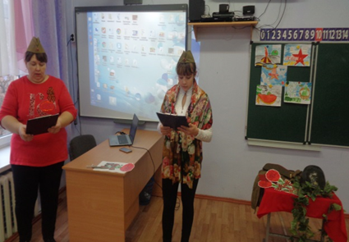
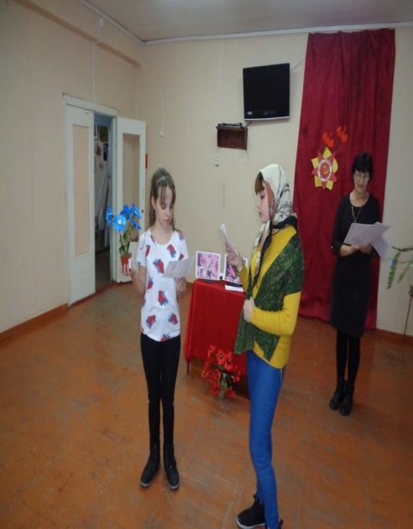
13 декабря 2019 года в 5 классе педагогами Куцевой Л.В. и Воловой Е.Г. был проведен информационно-познавательный библиотечный час «Юные герои Великой Отечественной войны». Цель библиотечного часа -воспитание чувства патриотизма, уважение памяти погибших школьников во время ВОВ. На мероприятии учащихся познакомились с подвигами юных героев–антифашистов. Ребята с большим интересом слушали педагогов, задавали много вопросов. После беседы ребята из предложенных книг о войне выбрали, те, которые им больше всего понравились и охотно их читали, пожелав продолжить чтение интересных произведений другой раз. Пятиклассники читали стихотворения о войне в книге «Песнь Победы», читали о детях войны, павших в боях за свободу Родины. Педагоги ещё раз напомнили о том, какое страшное время пережила наша страна в 1941–1945 годах. Особенно тяжело приходилось детям: они голодали, не досыпали, замерзали. Но каждый ребёнок понимал, что нужно быть сильным духом, только тогда возможно выстоять и победить в этой тяжёлой войне. Также в рамках Декады Воинской Славы поисковый отряд «Катюша» продолжил работу по сбору материала для публикации в сборнике «География Великой Отечественной Войны в лицах».
15 декабря - Финальный день Декады воинской славы, был ознаменован линейкой с подведением итогов.

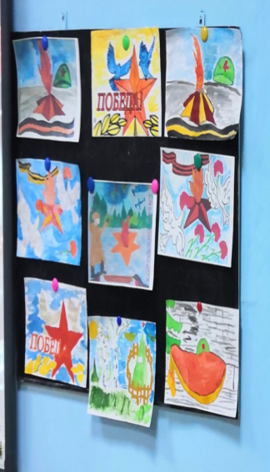

Прошло 74 года с победного мая 1945-го года. Рождается уже четвёртое поколение людей, не знающих тягот и ужасов военных лет. Пройдут ещё годы, сменится ещё не одно поколение, но в сердцах сохранится память о подвиге наших прадедов, дедов и отцов. Память о том, какой ценой досталась Победа советскому народу, будет всегда жить в наших сердцах!
Руководитель творческой группы «География ВОВ в лицах» Куцева Л.В.

Пока память жива…
И страна будет жить…
А как память умрет…
И стране той не быть.
Влад Амелин
ПРОСИМ СЛОВО!
Самый лучший день заходил вчера …
18 декабря 2019 года учащиеся 5-х классов ГКОУ РО Пролетарской школы-интерната вместе с родителями и своими наставниками посетили 3D кинотеатр «Премьер» в городе Сальске. Ребята посмотрели долгожданное продолжение доброго мультфильма «Холодное сердце».
Итак! На территории торгового центра "Скиф", что находится в городе Сальск, Ростовской области несколько лет назад появился кинотеатр и парк развлечений для детей. Поехать туда наши ребята мечтали давно. Но, вот, мы подросли, и пришло время долгожданной поездки! Чтобы путешествие в кинотеатр стало полезным и приятным приключением для жизни и здоровья ребят, классные руководители Габрелян С.И. и Ермакова Н.Г. провели инструктаж по технике безопасности, познакомили с правилами поведения в общественных местах и в транспорте. В кинотеатр ездили 12 учащихся 5-х классов и 5 взрослых. Цель поездки - закрепить элементарные этические нормы поведения в общественных местах, в транспорте, насыщение пространства жизни учащихся позитивными интеллектуальными, эмоциональными, эстетическими и поведенческими стимулами, организация социального партнерства образовательного учреждения, семьи.
В фойе нас радостно встретила новогодняя елка с подарками, веселые снеговики, дед Мороз. Никто из ребят не упустил возможность сфотографироваться в сказочном троне самого волшебника деда Мороза. И вот мы в легком волнении, предвкушая что-то новое, интересное, получили специальные очки и с нетерпением заняли места в кинозале.
Режиссёр знаменитого мультфильма «Холодное сердце II» Крис Бак. Зима была очень долгой, ребята ждали продолжение мультфильма целых шесть лет. И вот он перед нами: всё с теми же любимыми героями, новыми музыкальными номерами и ещё более завораживающей графикой. Кажется, мир в Эренделле наконец восстановился и все в королевстве счастливы. Но королева льда и снега в буквальном смысле слышит зов очередного приключения и отправляется на поиски источника таинственного голоса, перед этим пробудив древних духов, которые помогут ей разгадать тайны давно забытого прошлого. «Холодное сердце 2»- это добрый мультфильм, в котором много музыки и песен. «Холодное сердце II» учит доброте, дружбе, взаимопониманию, тому, что правда, любовь и добро спасут мир. Мультфильм понятен и детям, и взрослым он всех нас впечатлил. Отменное настроение и радость доставили веселые шутки снеговика Олафа, вызвав бурю радостных эмоций и смеха. Многие ребята впервые увидели современный 3D мультфильм. Эмоции, полученные в кинотеатре - это самые настоящие, подлинные чувства, которые затронули струны души каждого. Это незабываемые впечатления на долгое время. А еще посещение кинотеатра научило ребят главному: доброта, взаимопонимание, дружба – это основа человеческой жизни.
Поездка в кинотеатр подарила учащимся много положительных эмоций и радостных мгновений от общения друг с другом и просмотра доброго мультфильма. Ребята еще долго обсуждали мультфильм, спецэффекты, веселые шутки снеговика. Благодаря водителю школы-интерната Докторову С. В. наше путешествие стало комфортным и безопасным. Все ребята поблагодарили родителей, классного руководителя 5 «А» класса Габрелян С.И. за организацию отличной поездки. Приятно думать, что среди нас есть люди, которые помогают детям с ограниченными возможностями здоровья, даря им ощущение простого человеческого счастья. Как сказали наши ребята, что самый лучший день заходил вчера. Спасибо всем, кто помог организовать для ребят праздник радости, счастья и доброты. Покидая это волшебное место, всем нам непременно хотелось побывать здесь еще раз, а полюбившихся героев обсуждали в течение нескольких дней, снова переживая те же радостные эмоции.
Педагоги 5-х классов: Габрелян С.И., Ермакова Н.Г., Куцева Л.В.
Яркие истории нашей поездки:

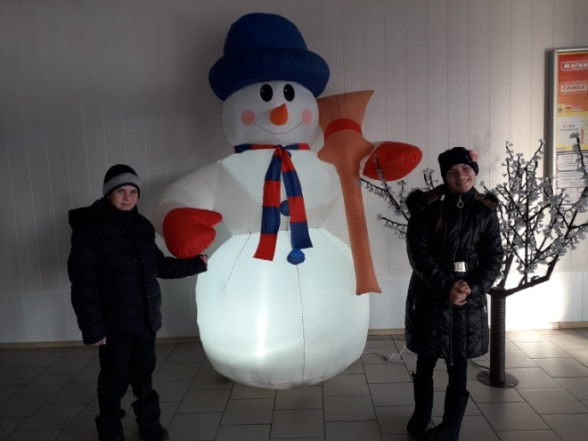
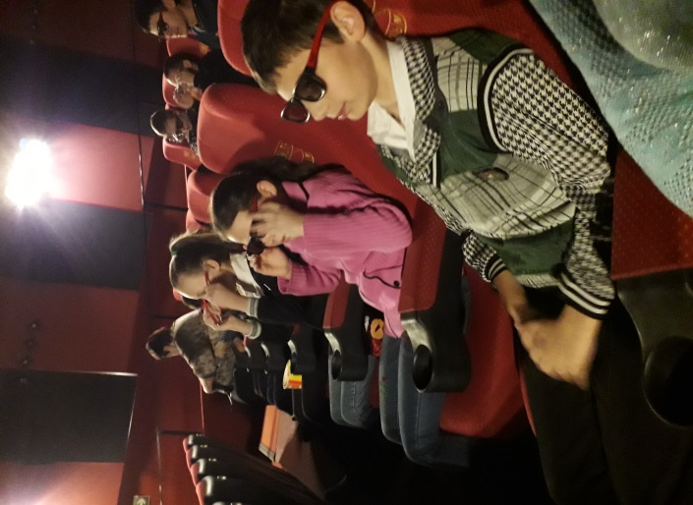

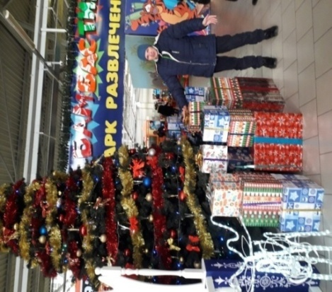

ИЗ ПЕРВЫХ УСТ...

или о том, как мы приняли участие в православном казачьем празднике "День веры, мира и согласия".
19 декабря — день памяти едва ли не самого главного и любимого у православных людей святого – Николая Чудотворца, которого ещё называют Николай Угодник. Он считается одним из самых сильных святых. Жил Николай в IV веке в Византии и был архиепископом города Миры Ликийские. Почитается как чудотворец, покровитель мореплавателей и путешественников, бедных слоёв населения, детей и молодых людей, желающих создать семью, защитник несправедливо осужденных. Традиция дарить подарки на Новый год тоже связана с днём святого. Детям говорили, что в ночь на 19 декабря в дома приходит Николай, и, если ребёнок себя хорошо вел, кладёт ему под подушку подарки.
В день Святителя Николая Чудотворца, в хуторе Николаевский-2 Пролетарского района прошёл православный казачий праздник «День веры, мира и согласия». В мероприятии приняли участие представители районной администрации, Донского казачества и православные верующие Пролетарского, Сальского и Орловского районов. Основными участниками праздничных мероприятий были казаки, местные жители хутора и гости из соседних районов.
Обучающиеся Пролетарской школы-интерната вместе с педагогами М.Г. Синченко и И.П. Войновой с целью ознакомления с традициями Донского края, духовно-нравственного и патриотического воспитания посетили в х. Николаевский 2-й Пролетарского района этот большой православный казачий праздник «День веры, мира и согласия», посвященный Дню святого Николая Чудотворца.
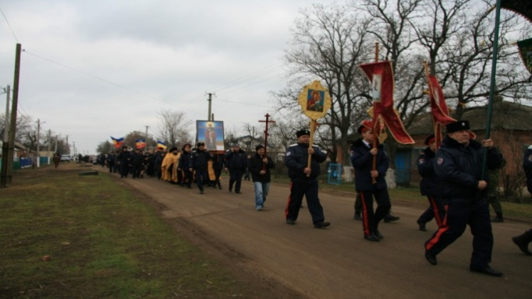
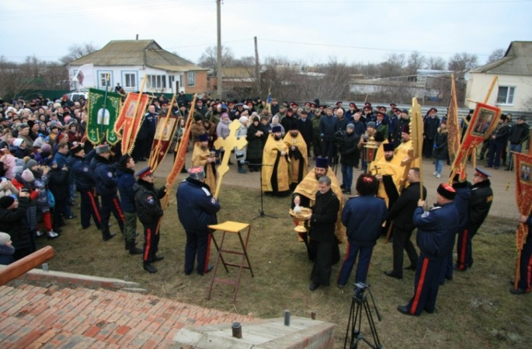

Началом праздника стал Крестный ход жителей и гостей по ул. Ленина, а на ул. Восточной был проведён молебен у строящегося Храма Николая Угодника.
Шествие крестного хода сопровождали казаки на лошадях. Крестный ход завершился молебным пением возле строящегося храма в честь Святителя и Чудотворца Николая. В праздничных мероприятиях приняло участие около полутора тысячи человек, из них добрая половина казаков.
Одно из самых главных поверий в этот праздник касается детей. Дело в том, что Николай Чудотворец считался самым чадолюбивым святым. В этот день принято было не то что не наказывать, не ругать малышей, а наоборот всячески их поощрять, угощать сладостями. Поэтому этот праздник считается одним из самых любимых среди казачьей детворы.

Основное действие праздника развернулось на площади перед Николаевским сельским Домом культуры. Гостей встречал с Концертной программой духовой оркестр (г.Сальск). Ведущие, артисты в тематических костюмах, также ростовые куклы приглашали жителей и гостей на праздничные мероприятия. На площади выступали артисты коллективов художественной самодеятельности Николаевского СДК.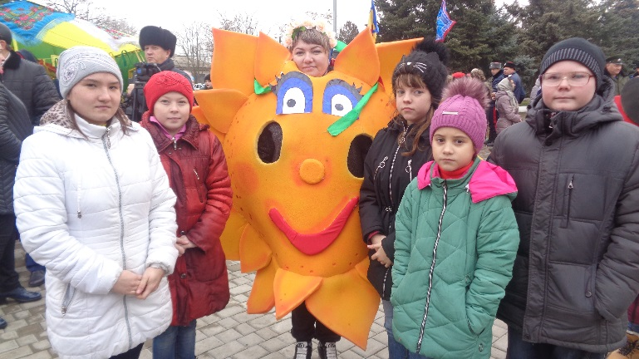 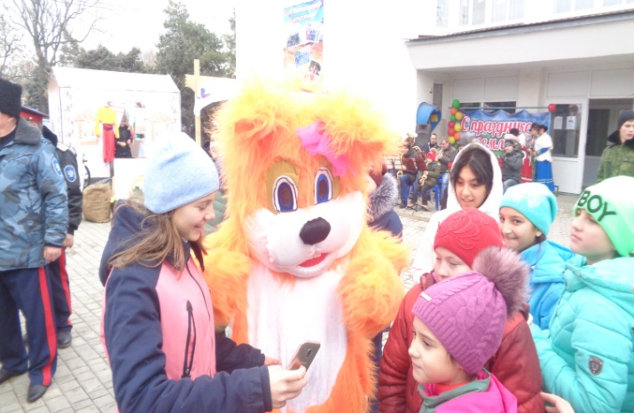

Внимание обучающихся привлекло многообразие мероприятий, организованных в фойе дома культуры: арт-площадка детских садов «Моя казачья сторона», выставка декоративно-прикладного творчества «Моя земля - моя семья!», выставка военного оружия, выставка детского рисунка «Дружить! Смеяться! И в мире жить!», книжная выставка «Православная библиотека», показательные выступления воспитанников казачьего спортивного клуба по самбо «Русич», театральная зона - спектакль кукольного театра «Все детишки чуда ждут!».

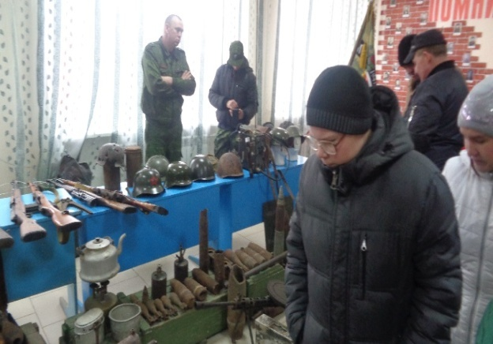
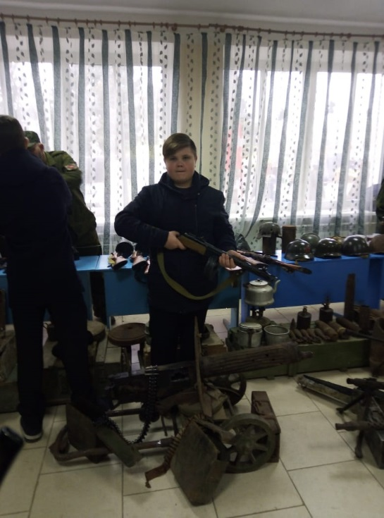

В зрительном зале СДК состоялось выступление почетных гостей и казачий праздник продолжился театрализованным концертом «День веры, мира и согласия», в котором приняли участие коллективы и солисты Пролетарского, Орловского и Сальского районов. Так же в зрительном зале прошел показ видеофильма «Станичный священник» о нашем земляке священнике Илие Попове.
Много эмоций подарило детям народное гуляние «Край Великокняжеский – казачья сторона!». Здесь присутствующие могли близко познакомиться с традиционным казачьим бытом и традициями. Никого не оставила равнодушным Николаевская ярмарка с сувенирами, сладостями и игрушками. Прибавили самобытности в окружающее пространство установленные национальные подворья поселений Пролетарского района – русской, украинской и казачьей культуры с дегустацией блюд национальной кухни, проведением казачьих народных обрядов. Лавка угощений хлебобулочной и кондитерской продукции радушно угощала всех желающих. Жители и гости праздника отведали вкуснейшую кашу от главы администрации Николаевского сельского поселения. В течение всего праздника также проводился мастер-класс новогодних игрушек.
Хочется сказать спасибо всем организаторам этого праздника. Казачий праздник удался на славу! Счастливые лица детей и гостей говорили об одном: пока жива память о наших предках, традициях и культуре, казачество будет жить!
Руководитель творческой группы «Казачий круг» Синченко М.Г.
МОМЕНТ ИСТИНЫ!
Что такое Hовый год?
Это - дружный хоровод,
Это - дудочки и скрипки,
Шутки, песни и улыбки -
Вот, что значит,
Вот, что значит Hовый год!
Новый год-это один из самых любимых праздников и детей, и взрослых. Наверное, поэтому с его приближением у всех приподнятое настроение, а, значит, есть еще большее желание создать атмосферу новогодней сказки.
Ребята школы-интерната вместе со своими воспитателями и классными руководителями проявили невероятную фантазию при оформлении спальных комнат и кабинетов. Во всей школе-интернате ощущалось приближение волшебного праздника. А на улице в вечерние часы у входа в здание школы сверкает разноцветными огнями новогодняя ёль. Все ждут приближение удивительного, любимого праздника. Педагоги и учащиеся готовят новогодние представления и очень стараются. Репетиции, костюмы, новогодние песни – работа кипит! И вот настал тот замечательный день. К нам приходит Новый год! Сказка начинается, и 27 декабря прошли утренники для учащихся, было подготовлено новогоднее представление «Новый год и зимние забавы». С какими только сказочными героями дети не встретились... Ребята с огромной радостью встретили самых долгожданных гостей на празднике – Деда Мороза и Снегурочку, и были не только зрителями, но и участниками праздника: представляли номера художественной самодеятельности, участвовали в конкурсах, пели, водили хоровод вокруг ёлки, веселились. Все участники новогодних мероприятий получили сладкие подарки от Деда Мороза, получили порцию хорошего настроения и позитива от хорошей музыки, танцев, весёлых конкурсов и игр. Веселились так, что школа звенела от музыки, веселья, хорошего настроения, позитива... Ребята еще целый год будут вспоминать те счастливые мгновения новогоднего праздника.
До свидания, ГОД 2019, да здравствует ГОД 2020! Ждем от тебя всего- всего позитивного. Всех с Новым годом!

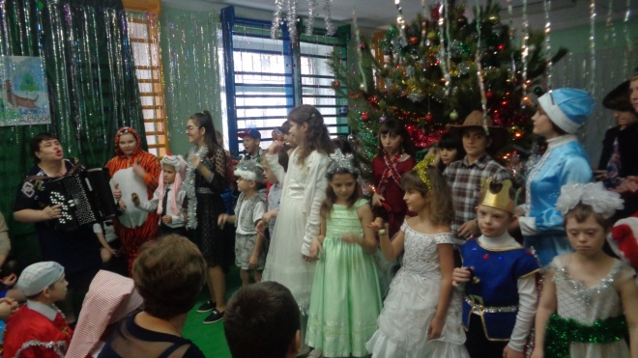

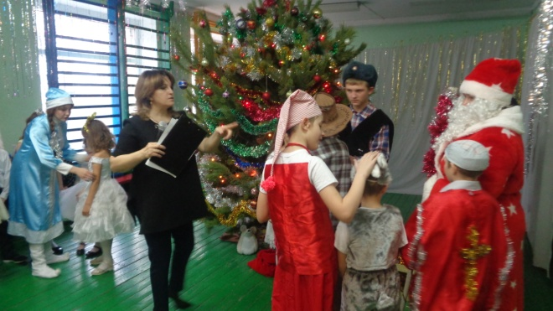

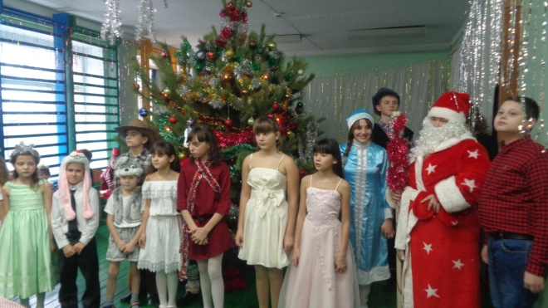

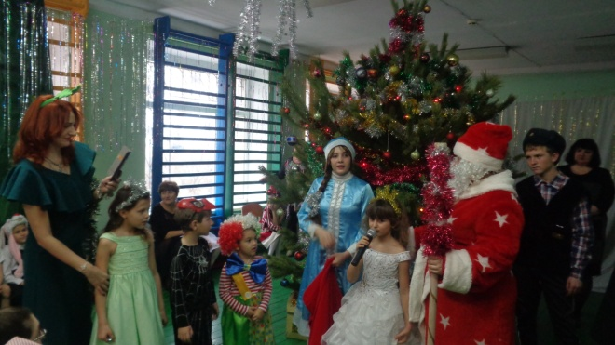

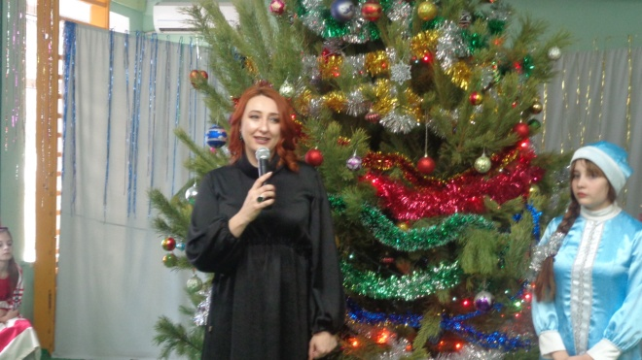

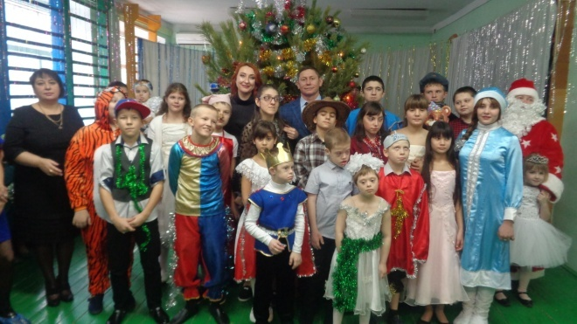

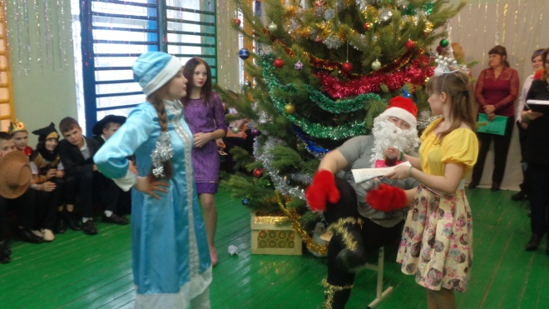

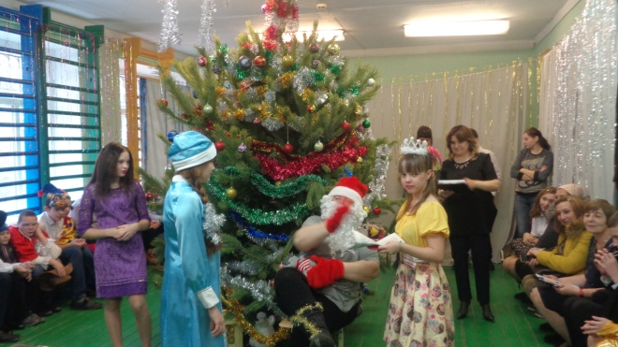

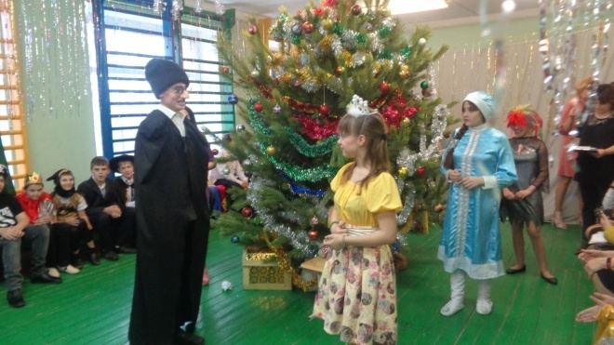

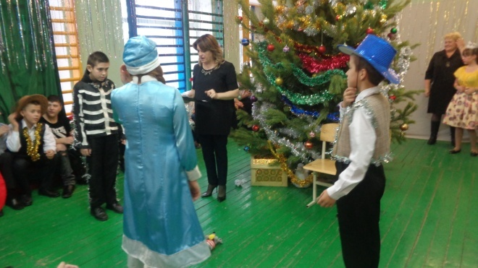

Пусть в Новый год все сбудутся мечты,
Пусть все желанья будут исполнимы,
Здоровья Вашим близким и любимым,
В домах тепла, уюта, доброты,
Пусть оживут по новому сердца,
Уйдут обиды, боли и тревоги,
И пусть для Вас откроются дороги,
В которых нет препятствий и конца!!!!!
Старшая вожатая И.П. Войнова.

ВЕСТИ.
Школьные каникулы — прекрасная пора. Став взрослыми, люди очень часто вспоминают это удивительное время. Именно поэтому важно провести каникулы так, чтобы еще долгое время помнить об этой прекрасной поре....
Дорогие ребята!
От лица Совета школы «Радуга» поздравляем вас с Новым годом! Мы желаем вам крепкого здоровья, счастья, больших побед, успеха, удачи и хорошего настроения в новом году. Исполняйте свои мечты и достигайте целей, стремитесь развиваться и быть лучше!
Старшая вожатая И.П. Войнова,
актив детского совета «Радуга».

ПАМЯТКА О БЕЗОПАСНОСТИ.

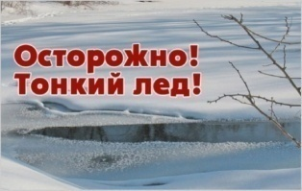

Правила поведения на льду :
- Не выходите на тонкий неокрепший лед.
- Не собирайтесь группами на отдельных участках льда.
- Не приближайтесь к промоинам, трещинам, прорубям на льду.
- Не скатывайтесь на санках, лыжах с крутых берегов на тонкий лед.
- Не переходите водоем по льду в запрещенных местах.
- Не выходите на лед в темное время суток и при плохой видимости.
- Не выезжайте на лед на мотоциклах, автомобилях вне переправ.
ЕСЛИ СЛУЧИЛАСЬ БЕДА:
Что делать, если вы провалились в холодную воду:
- Не паникуйте, не делайте резких движений, сохраните дыхание.
- Раскиньте руки в стороны и постарайтесь зацепиться за кромку льда, придав телу горизонтальное положение.
- Зовите на помощь: «Тону!»
- Попытайтесь осторожно налечь грудью на край льда и забросить одну, а потом и другую ноги на лед.
- Если лед выдержал, перекатываясь, медленно ползите в ту сторону, откуда пришли, ведь здесь лед уже проверен на прочность.
- Не останавливаясь идите к ближайшему жилью, выжать одежду и
отдохнуть можно только в тёплом помещении.
Если нужна ваша помощь:
- Попросите кого-нибудь вызвать «скорую помощь» и спасателей или сами вызовите их по сотовому телефону «112».
- Вооружитесь любой длинной палкой, доскою, шестом или веревкою.
- Можно связать воедино шарфы, ремни или одежду.
- Ползком, широко расставляя при этом руки и ноги и толкая перед собою спасательные средства, осторожно передвигайтесь к полынье.
- Остановитесь в нескольких метрах от находящегося в воде человека и бросьте ему веревку, край одежды, подайте палку, лыжу или шест.
- Осторожно вытащите пострадавшего на лед и вместе с ним ползком выбирайтесь из опасной зоны.
- Доставьте пострадавшего в теплое место. Окажите ему помощь: снимите с него мокрую одежду, энергично разотрите тело (до покраснения кожи), напоите горячим чаем. Вызовите скорую медицинскую помощь.
ЕДИНАЯ СЛУЖБА СПАСЕНИЯ «101», СОТОВЫЙ ОПЕРАТОР «112»
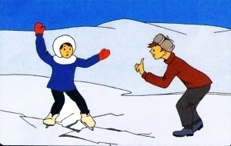
Зима! Скорее на коньки!
Какие славные деньки!
Но выходить на лёд нельзя,
Пока непрочен он, друзья,
Когда есть трещины на нём,
Когда вдруг потеплело днём…
Провалишься – придёт беда:
Зимой - холодная вода…
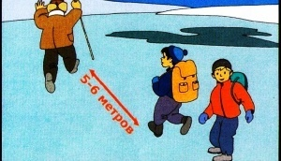
На замёрзших озёрах
Лёд бывает непрочен,
И ходить по такому
Безответственно очень!
Водоёмы опасны:
Может лёд провалиться,
И спасать вас напрасно
Вся округа примчится…
Ведь почти невозможно
К полынье подобраться –
Из воды будет сложно
Вас вытаскивать, братцы…
Счастливого и безопасного Вам Нового года!

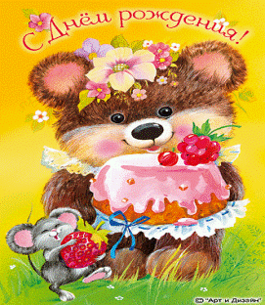
Поздравляем с днём рождения всех, кто родился в декабре!
Сотрудников школы-интерната:
Светлану Николаевну Фоменко
Ольгу Викторовну Пилипенко
Татьяну Владимировну Зайцеву
Обучающихся, воспитанников
Никулина Даниила
Чумакова Олега
Пусть мечта любая, как по волшебству,
Превратиться сможет в сказку наяву.
Словно фея добрая, палочкой взмахнёт,
Всё чего желали Вы вмиг произойдёт!

